历史综合题
押题一、中国从来就是一个大国，中国人从来不乏大国心态：铁骨铮铮而又雍容大度的大汉气质，浪漫开放而又胸襟豪迈的盛唐气象，纵横七海却“厚往薄来”的大明舰队，已在中华民族的血脉里酝酿出了山高水长的大国之风。
材料一 19世纪70年代以后，欧美国家进行第二次工业革命，将世界最终连成一个统一体。中国试图赶上这次发展的机遇，但最终失败。
——《中华民族：由衰落走向复兴》
材料二 20世纪八九十年代，两极格局解体，世界向多极化发展。中国不但经受住严峻的考验，而且始终抓住发展经济、社会进步的根本不动摇，中国已成为在世界事务中具有广泛影响的世界性大国。
——《中华民族：由衰落走向复兴》
材料三 央视隆重推出的大型历史专题片《大国崛起》，引发了海内外关于中国能否崛起和如何崛起的持续而又热烈的大讨论。目前围绕这一问题展开的讨论形成了三种代表性观点，即“经济决定论”、“制度决定论”和“文化决定论”。
“经济决定论”把实现中国经济健康、快速、稳定、持续的良性发展看作是中国崛起的关键，认为中国GNP位居世界第一之时就是中国崛起之日。
“制度决定论”认为中国发展目前遭遇到“制度瓶颈”，中国能否崛起的关键在于解决在政治制度、经济制度和社会制度等领域存在的诸多问题，通过“制度突破”激发和释放中国发展的更大潜力。
“文化决定论”认为中国崛起的关键不在于中国“硬力量”或“肌体”的强大，而在于实现中国“软力量”或“精神”的崛起，亦即中国文化的崛起。
(1)根据材料一，概括指出中国民族资产阶级是怎样试图赶上这次发展机遇的。
(2)结合史实说明20世纪八九十年代以来，中国是怎样成为“世界事务中具有广泛影响的世界性大国”的。
(3)请你选择一个角度，结合实例谈谈在全球化背景下中国应该怎样崛起。
【押题理由】中国的崛起将有极大可能成为2008年高考的命题着眼点，《大国崛起》和《中华民族的复兴》的热播把中国的和平崛起作了确切的定位，本试题的命制从高考命题最有可能考查的角度进行设计，有效的进行高考预测。
【名师支招】本题是从中国崛起的这个角度来考查的，第(1)题在回答时要注意两个问题：一是时间概念——第二次工业革命时期；二是阶级—一资产阶级；回答第(2)题要明确时间是20世纪八九十年代以来，要求回答的是过程，可运用逆向思维。要成为有影响力的大国，就必须有强大的经济后盾，我国经济发展的措施就是改革开放，强大的经济基础还需要正确的外交政策，就可以推知要从国际经济交流与合作、维护世界和平两个角度思考；第(3)问是开放性设问，要注意“结合实例”，史论结合。
【参考答案】
(1)资产阶级领导了维新变法运动和辛亥革命，发起了实业救国运动和新文化运动。
(2)十一届三中全会以后实行改革开放，建设中国特色的社会主义。参与国际交流与合作，加入世贸组织，参加亚太经合组织等。维护世界和平与发展，支持联合国的工作，成立上海合作组织等。
(3)(略)(2分，言之有理即可给分)

押题二、科技进步的对人类历史影响巨大，每一次科技革命都会有新的成果出现，都推动了生产力的发展，并且是人类的社会生活发生变化。下图所示成果都是科技革命的产物。

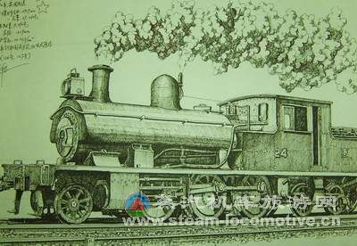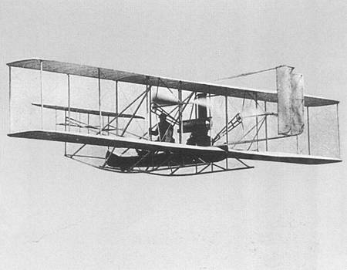
英国的蒸汽机车 莱特兄弟试飞成功

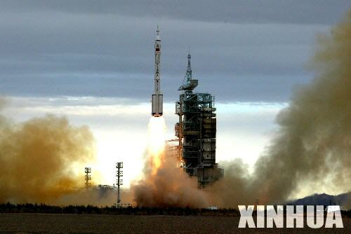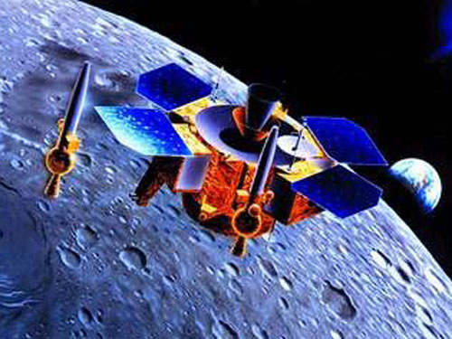
神舟六号发射成功 嫦娥一号探月

(1)19世纪，人类历史发生了巨大的变化，这些变化与两次工业革命的密切相关。简要分析导致这两次次工业革命发生的类似历史条件。
(2)电话、汽车等属于第二次工业革命的成就，与第一次工业革命相比，这次革命有什么特点?
(3)第三次科技革命又出现了哪些新的特点?
(4)通过以上比较分析，你得到了哪些启发?
【押题理由】2008年高考必然会涉及对科技文化的考查，尤其是神六的飞天和嫦娥一号的探月使人们日益关注科学技术。本试题图文并茂，从三次科技革命的角度对该考点在高考中有可能出现的方式进行大胆的猜想和预测。
【名师支招】 解答此题要系统掌握三次科技革命的有关知识，并且对三次科技革命作一比较，熟悉每一次科技革命带来的影响，此题难度不大。
【参考答案】(1)①政治制度变革、资产阶级统治制度的确立是两次工业革命进行的前提。如18世纪中期英国资产阶级革命的完成、19世纪中期资本主义制度的全面确立；②市场、资金(资本)、劳动力和科学技术是工业革命发生和发展的重要条件。18世纪中期，英国是世界上最大的殖民帝国，海外市场的扩大和殖民掠夺提供了资本，圈地运动使社会上出现了大量的闲散劳动力，工场手工业时期积累了大量科技知识……这一切推动了英国工业革命的发生；19世纪70年代以后，资本主义世界市场的形成、自然科学的新发现等都促进了第二次工业革命的形成和发展。
(2)①发明创造者绝大多数为科研工作者，人才素质高于以工人技师为主的英国工业革命的发明创造者；②自然科学的新发现较快、较多地应用于工农业生产中，科研成果量多质高。而第一次工业革命的发明成果多为生产经验的总结和技术改进；③一开始就呈现出多元化局面，在几个主要资本主义国家同时展开，相互促进，而第一次工业革命开始主要集中于英国，之后才向其他国家发展；④侧重于重工业、电力业和能源工业领域。而第一次工业革命开始于棉纺织业；⑤日本、俄国等国在尚未完成第一次工业革命之时，就开始了第二次工业革命，出现了两次工业革命交叉进行的状态。(答出4点即可)
(3)①科学技术在推动生产力的发展方面起着越来越重要的作用；②科学技术转化为直接生产力的速度加快，科学技术对社会劳动生产率的提高和经济增长的贡献越来越大；③规模、深度、影响远远超过前两次，科学和技术密切结合、相互促进；④科学技术在各领域之间相互渗透，相互促进。
(4)①政治变革是科技发展的前提，政治变革解放了生产力，应大胆改革不适应生产力发展的生产关系中的各个环节。②科技是第一生产力，应大力发展科学技术；③大力发展科技的同时，应发展市场经济，筹集科技发展需要的资金，培养高素质的人才。

